|  |  |
| --- | --- |
|  | **Министерство науки и высшего образования Российской Федерации**  **Федеральное государственное бюджетное образовательное учреждение**  **высшего образования**  **«Московский государственный технический университет**  **имени Н.Э. Баумана**  **(национальный исследовательский университет)»**  **(МГТУ им. Н.Э. Баумана)** |

ФАКУЛЬТЕТ **Информатика и системы управления**

КАФЕДРА **Компьютерные системы и сети (ИУ6)**

НАПРАВЛЕНИЕ ПОДГОТОВКИ **09.03.01 Информатика и вычислительная техника**

**Отчет**

|  |  |
| --- | --- |
| **по лабораторной работе №** | 7 |

**Название:**

Работа с файлами в Ruby

**Дисциплина:** Языки Интернет-программирования

|  |  |  |  |  |
| --- | --- | --- | --- | --- |
| Студент | ИУ6-33Б |  |  | И.А. Нуруллаев |
|  | (Группа) |  | (Подпись, дата) | (И.О. Фамилия) |
|  |  |  |  |  |
| Преподаватель |  |  |  |  |
|  |  |  | (Подпись, дата) | (И.О. Фамилия) |

Москва, 2022

**Часть 1**

*Организовать программным способом символьные файлы F и G. Переписать в файл H все начальные совпадающие компоненты файлов F и G. При возникновении непредвиденных ситуаций выдать соответствующие сообщения.*

*Автоматический тест программы обязательно должен проверять работу с файлами.*

Решение:

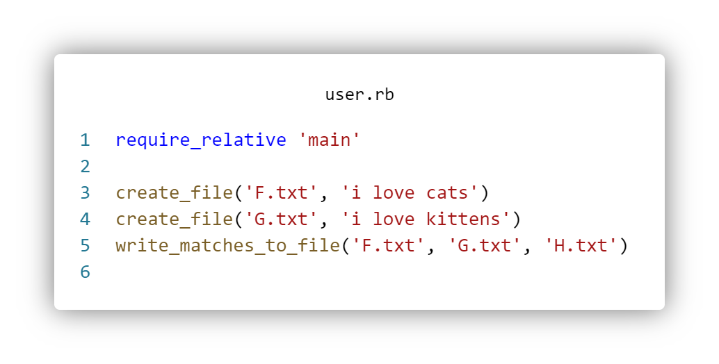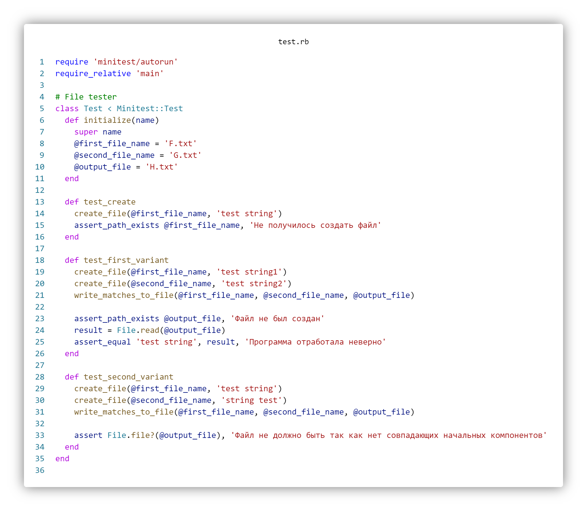

Результат выполнения программ:

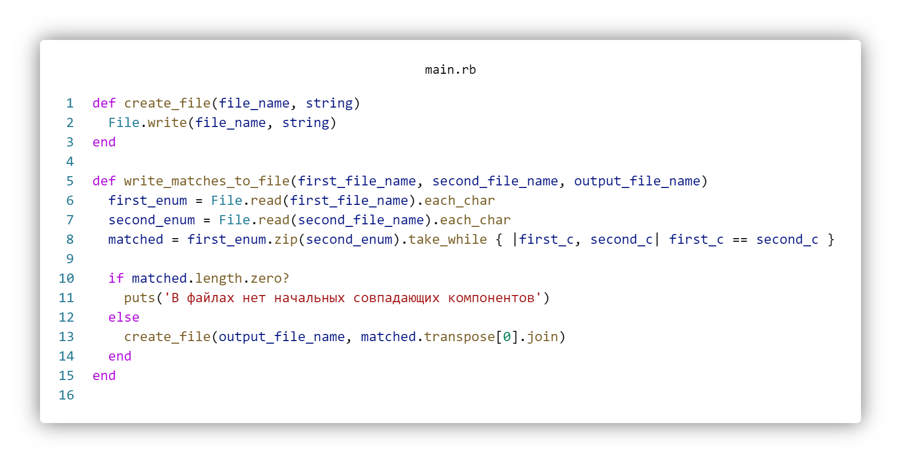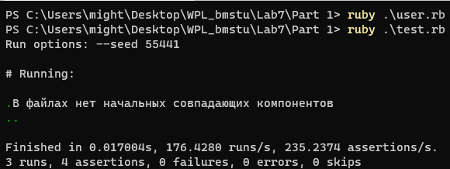

Файлы после отработки программы *user.rb*

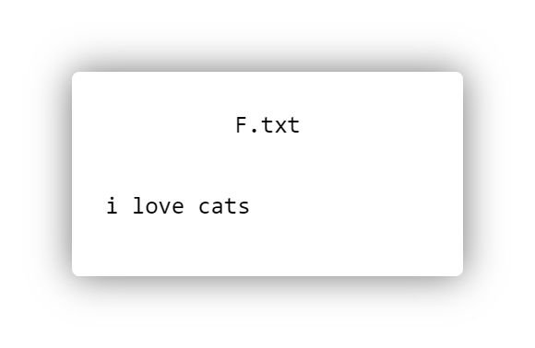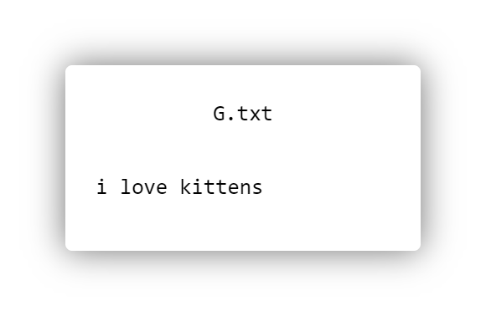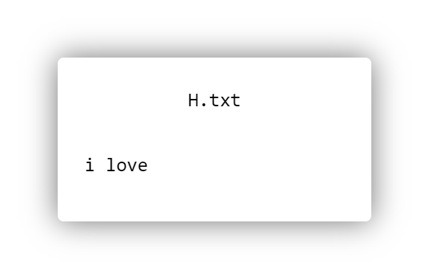

**Часть 2**

*Разработать и реализовать иерархию классов для описанных объектов предметной области, используя механизмы наследования. Проверить ее на тестовом примере, с демонстрацией всех возможностей разработан ных классов на конкретных данных.*

*Объект - больной. Параметры: фамилия, возраст. Методы: инициализирующий, вывода на экран фамилии и возраста.*

*Объект - больной. Параметры: фамилия, возраст, год последней диспансеризации. Методы: инициализирующий, определения года следующей диспансеризации, исходя из того, что диспансеризация должна проходиться каждые 3 года.*

*В тестирующей программе обеспечить автоматическую проверку того, что созданные объекты действительно соответствют заданной иерархии классов.*

Решение:

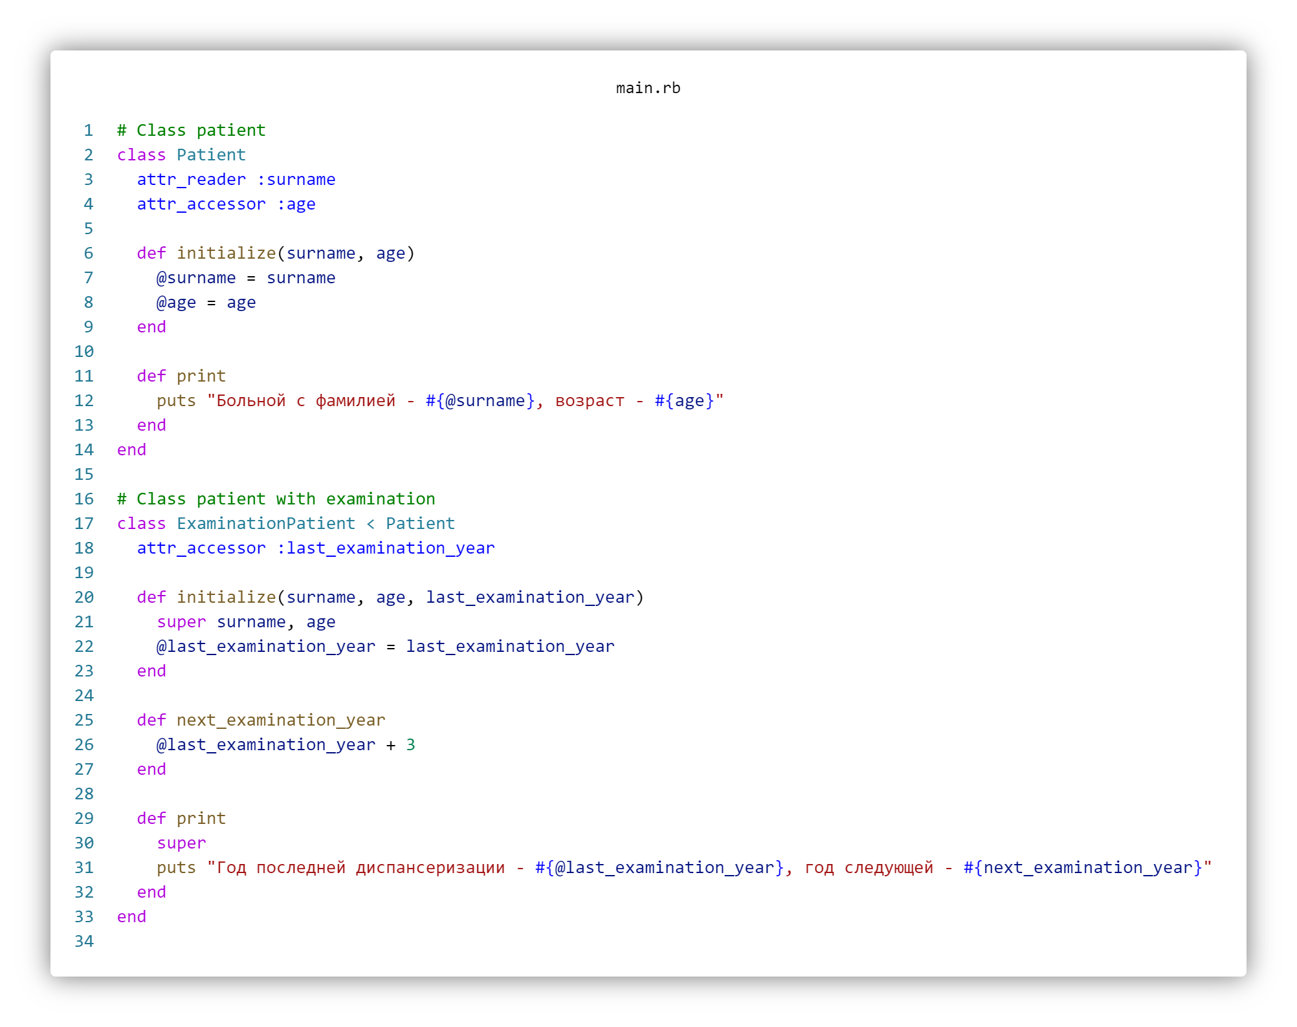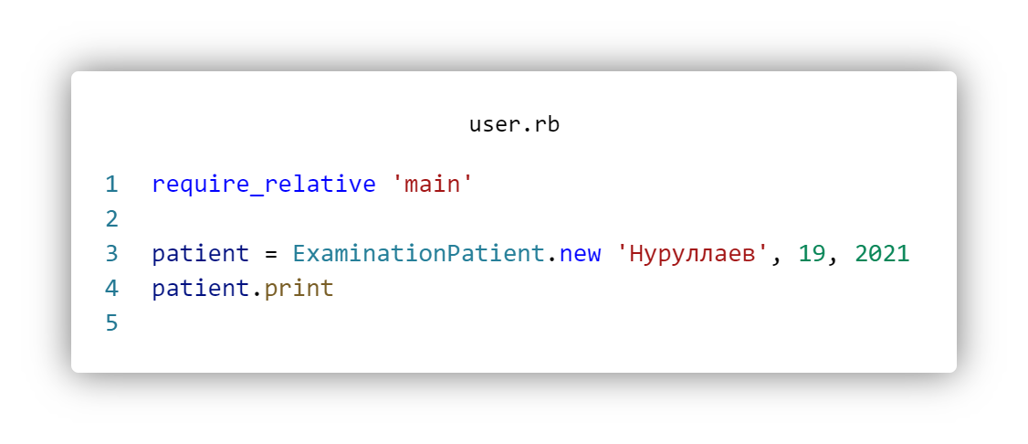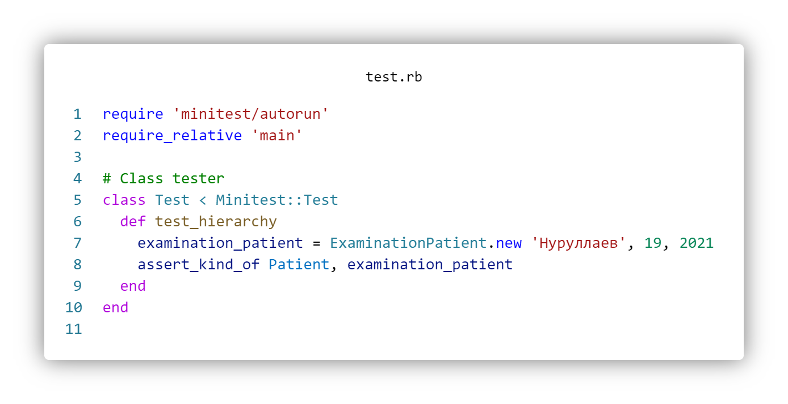

Результат выполнения программ:

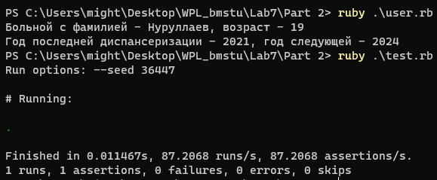

Проверка кода при помощи *rubocop*

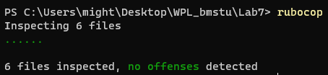

Итоговый код данной лабораторной работы доступен по ссылке:  
[https://github.com/tenessinum/WPL_bmstu/tree/main/Lab7](https://github.com/tenessinum/WPL_bmstu/tree/main/Lab1)